云南滇中新区企业开办“一类事”一站式服务事项办事指南

一、基本信息

|  |  |  |  |
| --- | --- | --- | --- |
| **“一类事”事项名称** | 云南滇中新区企业开办“一类事”一站式服务事项 | | |
| **牵头单位** | 新区市场监管局 | **配合单位** | 新区综合管理部、新区经发局、新区城市建设管理局、新区财政局、新区政务服务管理局、新区社会事务管理局、新区税务局、空港公安分局 |
| **服务对象** | 法人 | **“一类事”涉及事项（服务）** | 1.企业开办“一件事”  2.法律咨询  3.金融服务（开户预约+融资咨询办理）  4.帮办代办服务 |
| **办理形式** | 窗口办理、网上办理 | **承诺办结时限**  **（工作日）** | 1 |
| **是否收费** | 否 | **线下跑动次数** | 1次 |
| **联办能力** | 联合受理、联合审查、联合审批 | | |
| **咨询方式** | 0871-67336736（云南滇中新区政务服务中心综合服务窗口） | | |
| **监督方式** | 0871-12345、0871-67336722 | | |
| **办理时间** | 星期一至星期五，上午09：00-12：00，下午13：00-17：00（法定节假日按国家假期安排调整办理时间） | | |
| **办理地址** | 云南滇中新区政务服务中心（云南省昆明市官渡区大板桥街道滇兴街1号空港商务广场1号楼裙楼，可乘坐地铁6号线到大板桥地铁站下车步行900米即到） | | |

1. 设定依据

**（一）企业开办“一件事”**

按照云南省2022年企业开办“一件事”事项设定依据设定。

**（二）法律咨询**

云南滇中新区为办事群众提供智能法律咨询、生成法律意见书、合同/文书模板下载、企业法治体检等工作。同时，在新区政务服务中心设法律咨询窗口，每周五安排专业律师到窗口坐班，现场为办事企业、群众提供一站式法律法规咨询、法律援助、法律宣传等相关服务，切实帮助企业和群众提高经营管理水平和风险防范能力，不断增强群众办事的获得感和满意度。

**（三）金融服务（开户预约+融资咨询办理）**

1.在滇中新区政务服务中心，建立“普惠金融驿站”，设立金融服务窗口，统筹辖区金融资源，选派各金融机构业务能力强、综合素质高的业务骨干组建专业金融服务团队，开展窗口驻点服务，为个人及企业提供精准化、定制化的金融政策咨询、业务办理、投融资方案制定、融资担保、产业基金对接、上市培育等服务。创新推动企业登记注册和金融服务有机结合，形成包括但不限于延伸办理、信息展示等多种形式的政银合作模式，拓展“企业开办+银行开户+投融资+信息咨询等”一体化普惠金融服务广度，创建金融服务申办和跟踪的绿色通道。

2.省发展改革委会同云南金融监管局牵头建立全省支持小微企业融资协调工作机制，开办云南省支持小微企业融资协调工作线上服务专区（云南省融资信用服务平台），摸排小微企业融资需求，推荐至银行机构。各银行机构调动全行资源，有效满足小微企业合理的融资需求，促进信贷资金直达基层。

**（四）帮办代办服务**

《云南省进一步优化政务服务提升行政效能推动“高效办成一件事”实施方案》（云政发〔2024〕15号）第16条“增强帮办代办能力，提升服务温度。健全线上线下帮办代办体系，明确人员配置、工作职责、责任边界、服务内容，提升帮办代办响应率、解决率和满意度。优化线下帮办代办工作机制，为老年人、残疾人等特殊群体和有需要的企业、群众提供陪同办、代理办、上门办等服务。”

三、申报须知

**（一）办理前置条件：无**

**（二）材料可通过电子证照库调取的，可免于提交。**

**（三）提交材料齐全且符合法定条件的，予以受理。**

**（四）企业设立登记**

1.设立有限责任公司，应当具备下列条件：

（1）股东符合法定人数；

（2）有符合公司章程规定的全体股东认缴的出资额；

（3）股东共同制定公司章程；

（4）有公司名称，建立符合有限责任公司要求的组织机构；

（5）有公司住所。

2.设立股份有限公司，应当具备下列条件：

（1）发起人符合法定人数；

（2）有符合公司章程规定的全体发起人认购的股本总额或者募集的实收股本总额；

（3）股份发行、筹办事项符合法律规定；

（4）发起人制订公司章程，采用募集方式设立的经创立大会通过；

（5）有公司名称，建立符合股份有限公司要求的组织机构；

（6）有公司住所。

3.设立个人独资企业应当具备下列条件:

（1）投资人为一个自然人；

（2）有合法的企业名称；

（3）有投资人申报的出资；

（4）有固定的生产经营场所和必要的生产经营条件；

（5）有必要的从业人员。

4.设立合伙企业，应当具备下列条件：

（1）有二个以上合伙人。合伙人为自然人的，应当具有完全民事行为能力；

（2）有书面合伙协议；

（3）有合伙人认缴或者实际缴付的出资；

（4）有合伙企业的名称和生产经营场所；

（5）法律、行政法规规定的其他条件。

**（五）发票领用**

涉及发票领用纳税人需注意：

（1）目前仅支持增值税普通发票、增值税电子发票的领用申请；

（2）提交发票领用申请的纳税人具体到对应主管税务机关办税大厅或通过云南省电子税务局领取发票。

**（六）公章刻制备案**

市场监管部门将公章刻制备案信息推送给公安部门，申请人到具有公安机关授权公章刻制机构进行公章刻制时，授权机构自动帮申请人进行公章刻制备案，无需申请人申请。

**（七）金融服务（开户预约+融资咨询办理）**

1.现场咨询及指导办理：云南滇中新区政务服务中心金融服务窗口

2.中国建设银行昆明滇中新区支行咨询电话：0871-63812867

3.滇中新区直管区银行机构支持小微企业融资业务产品汇总表



**（八）帮办代办服务**

以企业和群众需求为导向，实行“主动上门、全程帮办、贴心代办”的服务模式，滇中新区政务服务中心综合服务窗口为办事企业和群众提供帮办代办服务。同时，可根据需求，会同相关审批服务部门，主动上门为企业和群众开展“上门办”和“帮办代办”，进一步提升企业和办事群众的获得感和满意度。

**注意事项：**

1.网上申请过程中如遇任何相关信息内容（登记表，电子证照等）错误，则转线下办理或者反馈综窗人员进行登记。

2.申请人承诺所填写的内容和提供的材料真实有效，若有隐瞒、提供虚假材料等行为，应承担由此产生的法律后果。

|  |  |  |
| --- | --- | --- |
| **办事事项名称** | **事项办理选择** | **情形备注** |
| 企业开办“一件事” | 必办 |  |
| 法律咨询 | 选办 |  |
| 金融服务(开户预约+融资咨询办理） | 选办 |  |
| 帮办代办服务 | 选办 |  |

1. 申请材料

| 序号 | 材料标准名称 | 材料类型 | 材料形式 | 来源渠道 | 出具部门 | 纸质材料份数 | 材料必要性 | 涉及事项 | 非必要材料涉及情形 | 备 注 |
| --- | --- | --- | --- | --- | --- | --- | --- | --- | --- | --- |
| 1 | 企业开办“一件事”申请材料 |  |  |  |  |  |  |  |  | 按省2022年企业开办“一件事”申请材料提交 |

1. 办理流程图

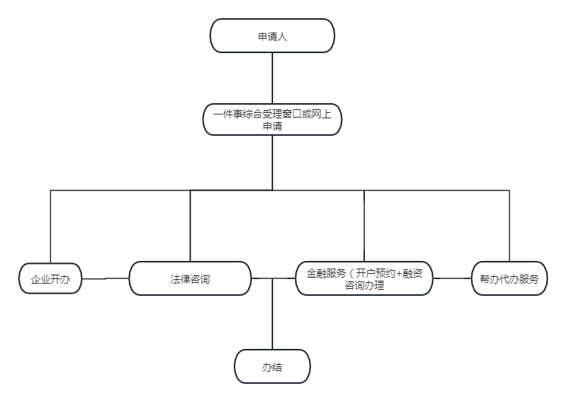

六、办理结果

**（一）结果信息**

|  |  |  |  |  |
| --- | --- | --- | --- | --- |
| 序号 | 结果名称 | 结果类型 | 是否支持物流快递 | 备注 |
| 1 | 营业执照 | 证照 | 是 |  |
| 2 | 登记通知书 | 其他 | 是 |  |

**（二）结果样本**

1.营业执照

[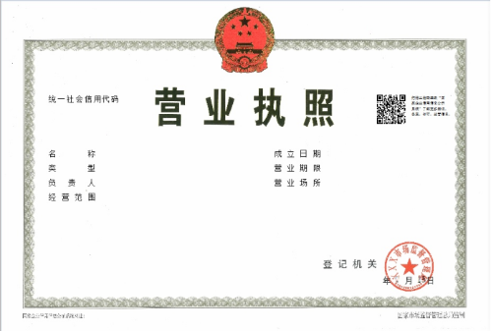](http://www.kmdc.gov.cn/upload/resources/image/2024/05/24/3332400.png)

2.登记通知书

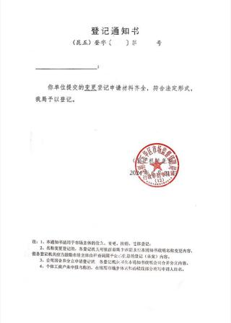

七、收费信息

|  |  |  |  |
| --- | --- | --- | --- |
| 收费项目名称 | 收费标准 | 收费依据 | 网上支付 |
| 无 | 无 | 无 | 无 |